Лабораторна робота №2 — Кешування

Мета роботи
Навчитися використовувати систему кешування Redis для прискорення доступу до даних у веб-сервісах, зрозуміти різницю між CACHE HIT та CACHE MISS, а також перевірити дані в Redis за допомогою CLI.

Кроки виконання

1. Підготовка середовища
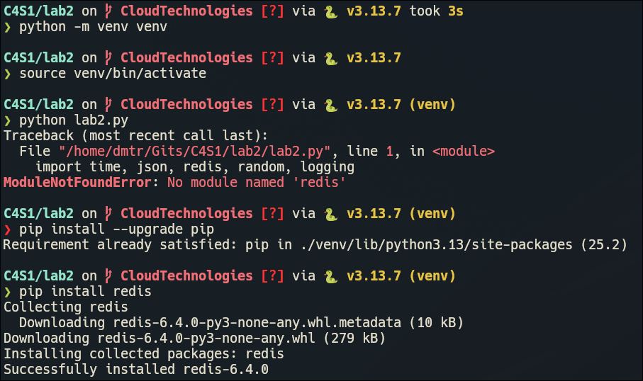

2. Запуск Redis-сервера
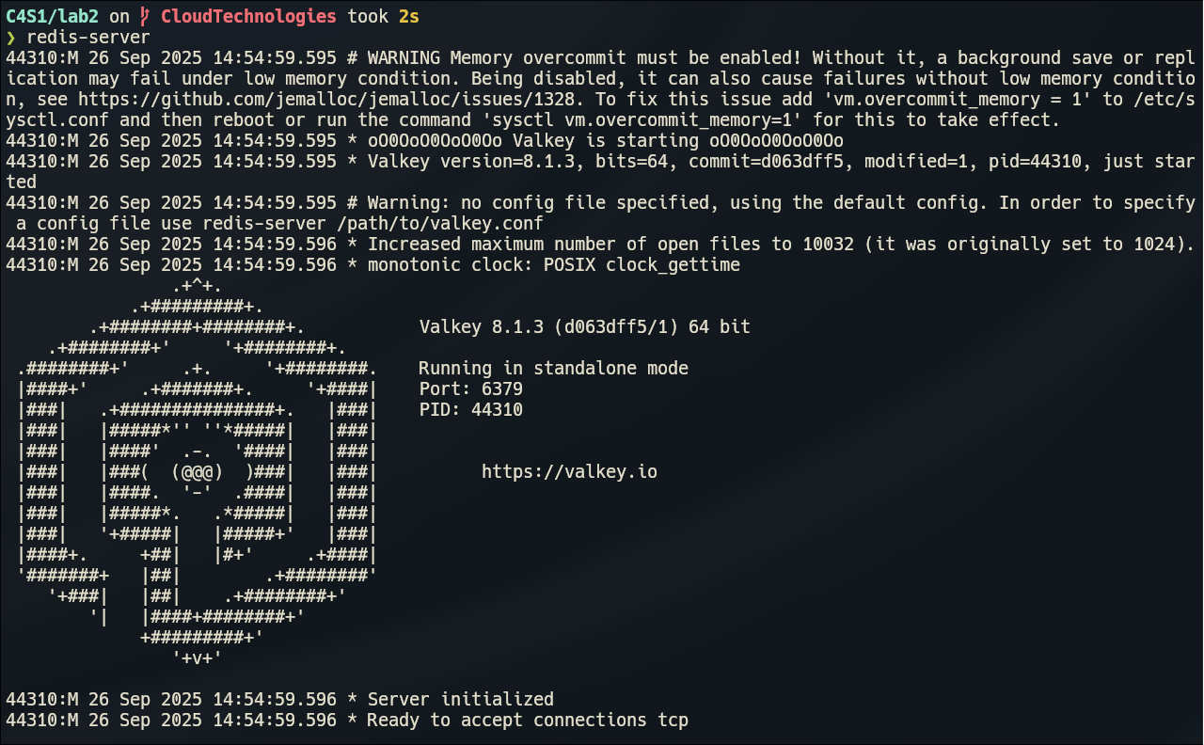

3. Код програми (lab2.py)
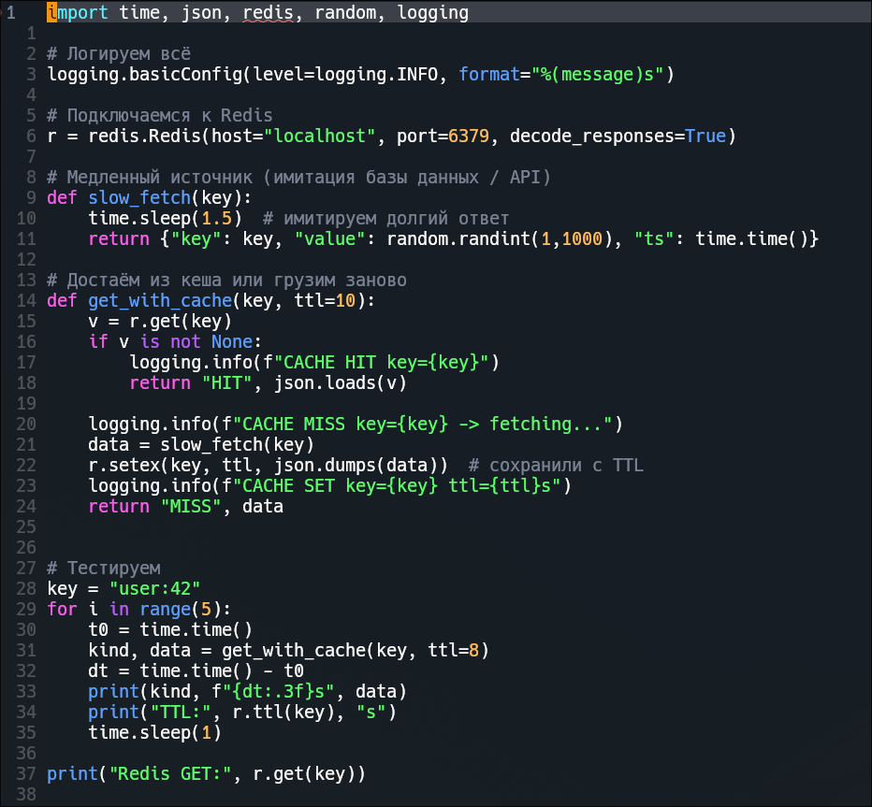

4. Запуск програми
Приклад виводу:
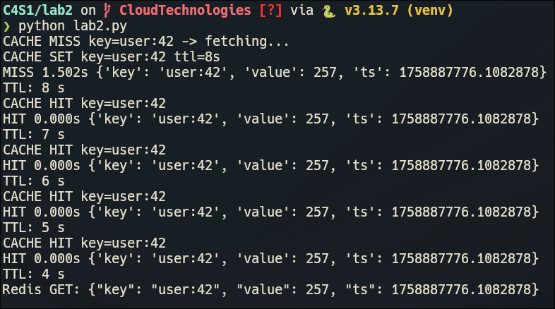

Пояснення
- CACHE MISS — ключа немає у Redis, дані отримуються з "повільного джерела" (імітується затримка). Потім результат кешується з TTL.
- CACHE HIT — дані вже є у Redis, миттєво повертаються без затримки.
- TTL (time-to-live) показує скільки секунд залишилось до видалення ключа.
- Після закінчення TTL ключ автоматично видаляється з Redis.
- Через redis-cli можна перевірити наявність ключів, їхній час життя та значення.

Висновок
Система кешування працює — дані один раз завантажуються з "повільного джерела", зберігаються у Redis на певний час (TTL), і потім швидко повертаються при повторних запитах.

